Oferta y Demanda

¿Qué es la demanda?
La demanda es la cantidad de un producto que las personas quieren y pueden comprar a un cierto precio.
Ejemplo: si la entrada al cine cuesta $2.000, quizás muchos chicos van. Pero si cuesta $6.000, menos personas querrán ir.
Regla: cuando el precio sube, la demanda baja. Cuando el precio baja, más gente compra.
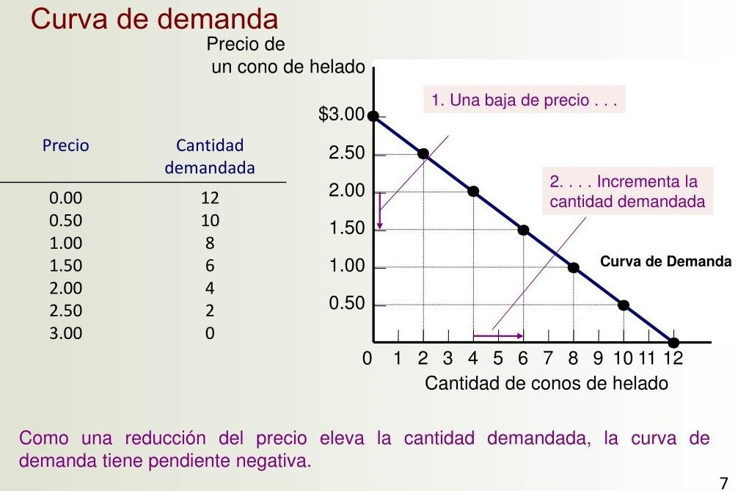
La curva de demanda se desplaza cuando cambia la cantidad demandada a cada precio, no por variación del precio del bien en sí, sino por otros factores.
👉 Desplazamiento a la derecha (aumento de la demanda): en cada nivel de precios, los consumidores están dispuestos a comprar más cantidad.
Causas posibles:
- Aumento del ingreso (para bienes normales).
- Bienes sustitutos se encarecen.
- Bienes complementarios bajan de precio.
- Cambios en gustos o preferencias a favor del bien.
- Expectativa de que el precio aumentará en el futuro.
- Crecimiento de la población o del mercado.
👉 Desplazamiento a la izquierda (disminución de la demanda): en cada nivel de precios, los consumidores desean comprar menos cantidad.
Causas posibles:
- Disminución del ingreso (para bienes normales).
- Bienes sustitutos bajan de precio.
- Bienes complementarios suben de precio.
- Pérdida de popularidad del producto.
- Expectativa de que el precio baje en el futuro.
- Disminución de la población o del mercado.
📌 En cambio, cuando varía el precio del bien, no se desplaza la curva: solo se mueve un punto sobre la curva (cambia la cantidad demandada, no la demanda).
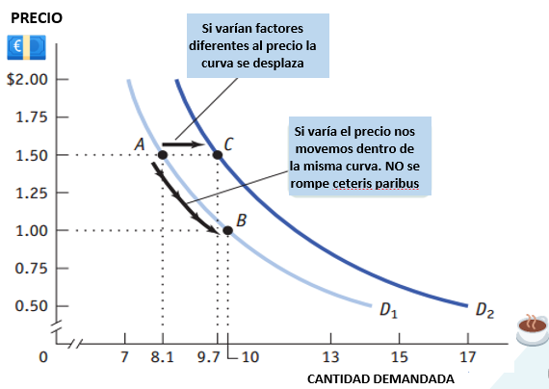

¿Qué es la oferta?
La oferta es la cantidad de un producto que los vendedores están dispuestos a vender a un cierto precio.
Ejemplo: si vender una hamburguesa deja poca ganancia, los dueños hacen pocas. Pero si el precio es alto, ofrecen muchas más.
Regla: cuando el precio sube, la oferta aumenta. Cuando el precio baja, la oferta disminuye.
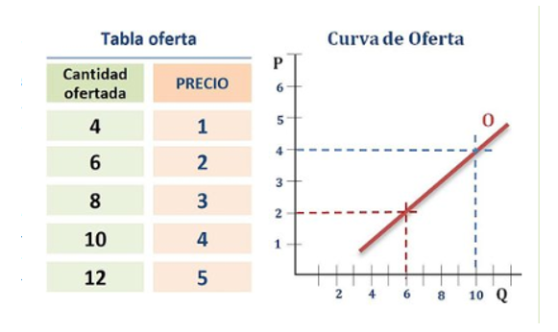
La curva de oferta se desplaza cuando cambia algún factor distinto al precio del bien.

- Hacia la derecha (aumento de la oferta): los productores ofrecen más cantidad a cada precio.
✔️ Puede deberse a:
  - Bajas en los costos de producción.
  - Mejora tecnológica.
  - Reducción de impuestos o subsidios a la producción.
  - Mayor número de empresas en el mercado.
- Hacia la izquierda (disminución de la oferta): los productores ofrecen menos cantidad a cada precio.
✔️ Puede deberse a:
  - Aumento de los costos de producción.
  - Impuestos más altos.
  - Reducción del número de empresas.
  - Factores negativos externos (clima, guerras, falta de insumos).
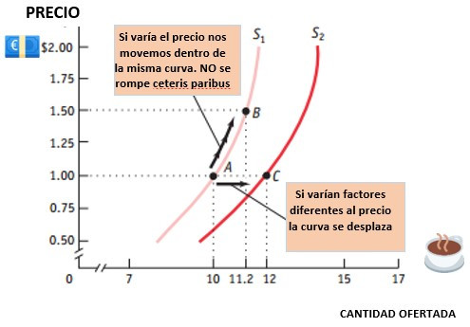

El punto de equilibrio
Es el lugar donde la oferta y la demanda se cruzan.
Allí se fija el precio justo y la cantidad que se vende en el mercado.
Ejemplo: si las entradas de cine a $4.000 son compradas por la misma cantidad de personas que los cines están dispuestos a ofrecer, ese será el precio de equilibrio.
